<http://www.iea.org/stats/pdf_graphs/BEPROD.pdf>

* Energieproductie België
* Steenkool in de loop van de tijd vervangen door nucleaire energie en groene energie

<http://www.iea.org/stats/pdf_graphs/BETPESPI.pdf>

* Aandeel van de verschillende energievormen in 2009
* Veel olie, gas, maar ook kernenergie speelt een rol

<http://economie.fgov.be/nl/consument/Energie/hernieuwbare_energieen/>

* Overzicht van hernieuwbare energie in België
* Paper met nationaal actieplan hernieuwbare energie

<http://economie.fgov.be/nl/consument/Energie/Politique_energetique/Contexte_Belge/Beleidsnota_minister/>

* Beleidsnota minister van Klimaat en Energie
* 2008

<http://epp.eurostat.ec.europa.eu/portal/page/portal/eurostat/home/>

* Alle soorten statistieken van EU
* Aandeel in hernieuwbare energie van alle EU landen op te vragen in Excel bestand

<http://www.vlaamsebaaien.com/>

* Project voor de belgische kusten
* Mogelijks gebruik voor energievoorziening
* De Noordzee kan een belangrijke bijdrage leveren aan de doelstelling om meer [duurzame energiebronnen](http://www.vlaamsebaaien.com/10-infrastructuur-voor-mariene-energiewinning)te gebruiken en de CO2-uitstoot te verminderen. In het schema hieronder is samengevat welke soorten duurzame energie mogelijk kunnen zijn op welke termijn en met welke toepassingsschaal: niet toepasbaar, op middellange termijn toepasbaar en op korte termijn toepasbaar.
* Een onderscheid moet worden gemaakt tussen energieopwekking die alleen of het meest efficiënt **op zee** kan plaatsvinden, zoals getijdenenergie en wind- energie, en energieopwekking die ook **op het land** kan plaatsvinden zoals zonne- energie.

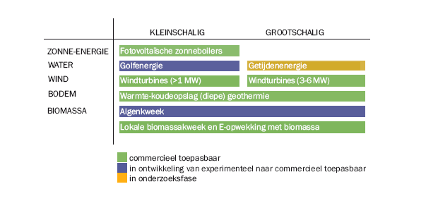

* Voor een grootschalige opwekking van duurzame energie is [windenergie](http://vlaamsebaaien.com/10-infrastructuur-voor-mariene-energiewinning) op dit moment de beste optie. Met de nieuwste generatie 5 MW-windturbines is een park met een significant vermogen haalbaar.
* [Getijdenenergie](http://vlaamsebaaien.com/10-infrastructuur-voor-mariene-energiewinning) is van alle energievormen de meest ambitieuze. Op langere termijn kan getijdenenergie een zeer wezenlijke bijdrage leveren aan de totale Belgische elektriciteitsproductie. Momenteel is deze techniek nog niet haalbaar, maar in de langetermijnvisie kan de nodige ruimte worden gereserveerd opdat een toekomstige ontwikkeling mogelijk blijft.
* **Golfenergie** is voor de Vlaamse Kust geen optie: de golven zijn in het algemeen te klein en te kort in dit gebied. De energie- inhoud van de golven voor de Noorse kust bijvoorbeeld is tien keer hoger.
* Algenkweek in zout water wordt op haalbaarheid onderzocht in (sub)tropische omstandigheden. De Noordzee is er te koud voor. Lokale **biomassakweek** is wel denkbaar door op de eilanden voor de kust gebruik te maken van inheemse gewassen die geoogst (gesnoeid/gepakt) en gedroogd worden en in lokale biomassa-centrales worden verbrand, waarbij elektriciteit wordt opgewekt en de restwarmte wordt gebruikt om gebouwen te verwarmen. Dit soort systemen is commercieel op de markt verkrijgbaar, van heel klein (>1 MW thermisch) tot heel groot. Een bezwaar tegen de biomassakweek in de kustzone is het ruimtebeslag.

Onderstaande figuur toont de combinatie van een getijdencentrale met windmolens.

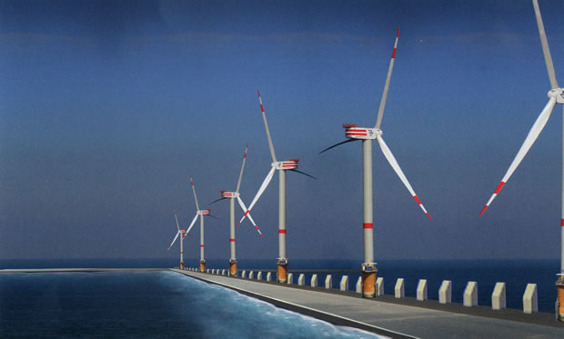

* Op een **kleinere schaal** zijn verschillende technieken toepasbaar. Hiermee kunnen nieuwe infrastructuren zelfvoorzienend worden via duurzame energieopwekking.
* **Fotovoltaïsche zonne-energie** is een relatief dure technologie, maar uitstekend toepasbaar op en bij gebouwen die in het plan worden gerealiseerd.
* Hetzelfde geldt voor **zonneboilers** en warmte-koudeopslag. **Warmte-koudeopslag** is een van de weinige duurzame technologieën die nu reeds commercieel toepasbaar is, op voorwaarde dat de lokale omstandigheden geschikt zijn.
* **Geothermie** maakt gebruik van grondwater dat verwarmd wordt door de immense hitte uit de diepere aardkorst. De thermen – zoals die in Oostende – maken gebruik van deze natuurlijke warmtebronnen. In Nederland heeft men die technologie reeds op meerdere plaatsen succesvol toegepast. De capaciteit per installatie ligt tussen 5 en 40 MW.
* **Windenergie** is ook op kleinschalige wijze op te wekken door windturbines toe te voegen in ontwerpen van daken van gebouwen of in de nabijheid van gebouwen.